北京科技大学
《人工智能实践与创新》
实习报告

作品名称： 融合语音交互的智能机械臂人脸跟随系统
姓 名： 马远盟
学 号： U20231734
班 级： 智能232
学 院： 智能科学与技术
联系方式： 13697173486（微信同号）
同组人员： 刘月昂、刘旭航
指导教师： 王婷
提交日期： 2026.1.9
- 项目背景

1.1 机器视觉与智能跟随技术的应用现状
随着人工智能技术的迅猛发展，计算机视觉已不再局限于静态的图像识别，而是逐渐向动态的实时感知与控制方向演进。在现代智能安防、视频直播、远程会议以及家庭陪护机器人等领域，传统的固定式摄像头往往存在视野盲区，无法满足对移动目标的持续关注需求。
为了解决这一痛点，视觉伺服技术应运而生。该技术通过摄像头实时采集图像，利用深度学习算法快速定位目标在画面中的位置，并将位置偏差转化为机械装置的运动指令。本项目正是立足于这一实际应用场景，旨在设计一款具备“视觉感知”能力的智能机械臂系统。通过捕捉人脸的实时位姿，驱动二自由云台进行水平和俯仰运动，模拟专业摄影师的跟拍视角，始终保持目标人物处于视野中心，从而实现“所见即所得”的智能跟随功能。

1.2 多模态人机交互的发展趋势
在智能服务机器人领域，单一的视觉感知往往难以满足用户复杂的交互需求。多模态交——即融合视觉、听觉、触觉等多种感知方式，已成为新一代人机交互系统的核心特征。
特别是语音交互技术，作为人类最自然的沟通方式，在嵌入式设备中的应用日益广泛。用户不再满足于通过键盘或按钮发出指令，而是希望通过自然的语言（如“你好”、“播放音乐”）与机器进行对话。本项目在实现视觉跟随的基础上，进一步集成了语音识别与语音合成技术。系统不仅能“看”，还能“听”和“说”，通过语音指令控制设备状态，并结合音乐播放功能，不仅提升了系统的实用性，更增强了人机互动的趣味性和陪伴感，为未来家庭服务机器人的形态提供了雏形。

1.3 边缘计算平台的算力赋能
传统的AI应用往往依赖云端服务器进行大规模运算，但在对实时性要求极高的机械臂控制场景中，网络延迟是不可接受的。因此，边缘计算成为解决这一问题的关键。
本项目依托 AiBox-T710 嵌入式人工智能实验平台，利用其强大的本地神经网络加速能力，将复杂的人脸关键点检测模型部署在设备端运行。这不仅保证了毫秒级的推理速度，确保了机械臂跟随的流畅性，同时也实现了数据的本地化处理，提高了系统的安全性和稳定性。本项目是对边缘计算算力与机电控制技术融合的一次重要实践。

1.4 本章小结
综上所述，本项目以解决动态目标跟踪和自然人机交互为切入点，结合机器视觉、语音处理与边缘计算技术，构建了一个集人脸跟随、语音对话、多媒体娱乐于一体的智能实验系统。这不仅具有明确的工程应用价值，也为探索低延迟、高交互性的智能终端设计提供了实践经验。

2.主要功能
本系统基于 AiBox-T710 嵌入式人工智能实验平台，通过软硬件协同设计，实现了视觉感知、语音交互与环境监测等多维度的智能控制功能。系统主要包含机械臂人脸自动追踪、多模态语音交互以及多媒体娱乐三大核心功能模块，各模块协同工作，共同构建了一个具备自主感知与反馈能力的智能实验系统。

2.1 基于关键点检测的机械臂人脸自动追踪
人脸追踪是本项目的核心视觉功能，旨在实现机械臂对动态人脸目标的实时锁定与精确跟随。该功能的实现主要依赖于边缘端的高性能视觉算法与伺服控制逻辑。系统首先利用连接在实验箱上的高清摄像头实时采集视频流数据，并将其送入部署在 T710 计算平台上的 FaceKeyPoint 深度学习模型中。与传统的人脸检测仅输出矩形框不同，该模型能够提取人脸的五官轮廓及关键特征点，从而计算出更为精确的人脸中心坐标。
在获取人脸坐标后，系统进入视觉伺服控制阶段。程序实时计算当前人脸中心点与图像画面几何中心的欧氏距离偏差。该偏差值被分解为水平方向和垂直方的误差分量。系统根据这两个分量的大小和正负方向，通过比例控制算法计算出舵机需要调整的角度步长，并将其转化为底座舵机和俯仰舵机的 PWM 控制信号。当人脸在画面中发生位移时，机械臂能够迅速做出响应：水平偏差驱动底座左右旋转，垂直偏差驱动关节上下俯仰，从而形成一个闭环反馈控制系统，始终保持人脸处于视野的中心区域，实现了流畅、稳定的视觉跟随效果。图1展示了从图像采集、关键点提取、误差计算到舵机执行的闭环控制流程。
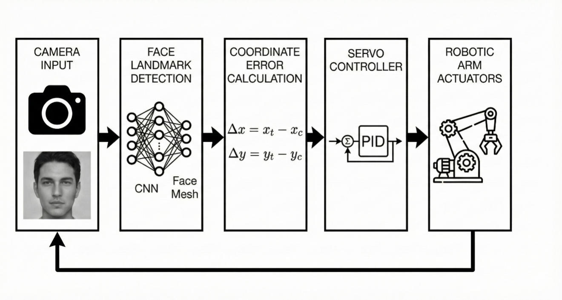
图1 视觉伺服控制原理图

2.2 融合环境感知的智能语音交互系统
为了提升人机交互的自然度，系统集成了语音识别与传感器数据融合技术，使用户能够通过自然语言与实验箱进行双向沟通。该功能打破了传统物理按键的限制，建立了一条“语音指令-云端解析-本地执行-语音反馈”的完整交互链路。用户可以通过麦克风输入语音指令，系统调用百度在线语音识别接口将语音信号转换为文本信息，随后利用关键词匹配算法对文本进行语义分析。
该模块的一个重要应用场景是环境感知数据的语音播报。AiBox 实验箱板载了温湿度、光照、红外测距等多种传感器，这些传感器通过串口以高频率持续向主控端发送环境数据。当系统识别到用户询问如“现在的温度是多少”或“环境怎么样”等意图时，会自动从数据缓冲区中提取最新的传感器数值（如温度 25.5℃，湿度 60%），并将其动态填充到预设的回答模板中。随后，利用语音合成技术将这些文本转化为流畅的语音流并通过扬声器播放。此外，系统还具备基础的闲聊功能，能够对“你好”、“再见”等日常问候做出拟人化的语音回应，极大地增强了系统的互动性和智能化水平。

2.3 多媒体播放与便捷控制功能
作为智能系统的辅助功能，本项目还开发了多媒体音乐播放模块，赋予了实验箱作为智能音箱的娱乐属性。该功能基于 Pygame 音频库开发，支持对本地存储设备中的音频文件进行解码与播放。为了提供便捷的操作体验，系统设计了多维度的控制逻辑：用户既可以通过语音指令（如“播放音乐”、“暂停”）控制播放状态，也可以利用外接键盘进行物理控制。
具体而言，键盘的方向键被映射为多媒体功能键，其中“上/下”键用于实时调节系统音量，“左/右”键用于切换上一首或下一首曲目，回车键则作为播放/暂停的快捷开关。这种设计使得机械臂在执行视觉跟随任务的同时，能够作为一个背景音乐播放器独立运行，实现了单一硬件平台上的多线程任务并行处理，丰富了系统的应用场景。

3.实现方法
本系统的核心设计理念在于构建一个集感知、决策与执行于一体的软硬件深度融合系统。依托于 AiBox-T710 嵌入式人工智能实验平台的异构计算能力，我们在软件层面设计了一套高并发、低耦合的分层架构，利用 Python 的多线程技巧妙解决了计算机视觉推理的高负载、串口通信的实时性以及用户交互界面刷新率之间的资源调度矛盾。整个系统的实现过程不仅涉及深度学习模型的边缘侧部署，更涵盖了底层驱动开发、通信协议设计、视觉伺服控制算法实现以及多模态交互逻辑的编写。

3.1 总体架构设计与系统功能实现的逻辑基础
在复杂嵌入式系统的开发中，软件架构的合理性直接决定了系统的稳定性与可扩展性。为了降低各功能模块之间的耦合度，确保单一模块的修改不会对系统整体造成连锁反应，本系统采用了经典的“驱动-逻辑-应用”三层架构设计模式。
最底层为驱动与通信层，该层直接面向硬件，负责屏蔽底层设备的物理差异。在本系统中，Uart 类作为核心通信组件，封装了 RS-232 串口通信协议的物理层读写操作，它通过独立的守护线程实时监听硬件端口，确保了传感器数据的高速吞吐。同时，音频驱动模块基于 PyAudio 和 Pygame 库，分别实现了音频流的原始数据采集与多媒体文件的解码播放。
中间层为核心算法层，它是整个系统的“大脑”。该层集成了 FaceKeyPoint 深度学习模型，负责对视频流进行复杂的特征提取与关键点回归。此外，该层还封装了百度 AI 开放平台的 RESTful API，通过 AsrOnline 和 TtsOnline 类实现了本地音频数据与云端语义服务的无缝对接。
最上层为应用交互层，该层基于 OpenCV 图形库构建。它不直接操作硬件，而是通过调用中间层提供的接口获取经过处理的数据对象，如 Sensors 类实例或人脸关键点坐标，并将其转化为直观的视觉元素。
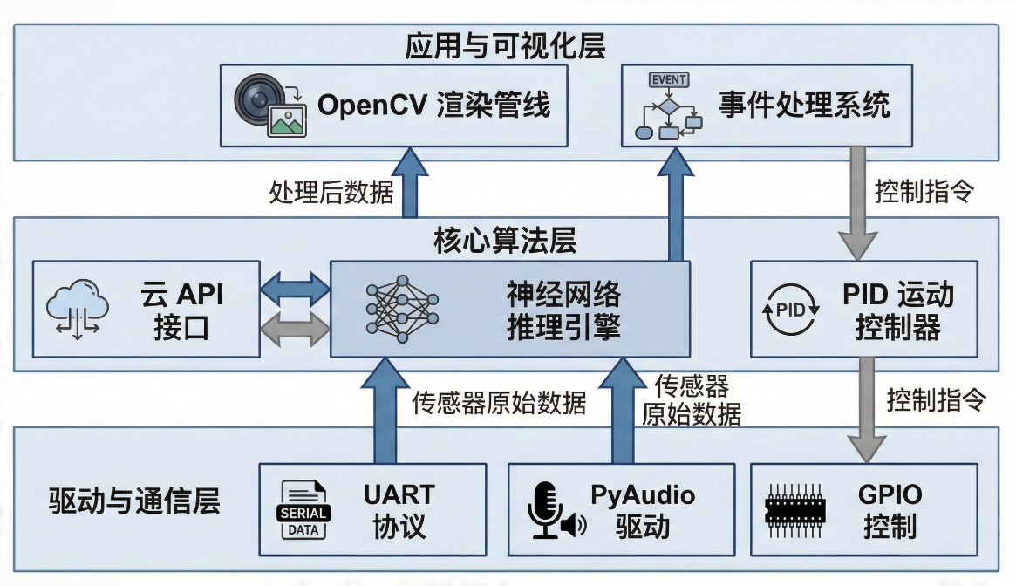
这种分层设计的具体拓扑关系如图2所示。图中清晰地展示了数据流向：底层的传感器原始数据自下而上经过驱动层的解析，转化为结构化的状态信息进入算法层；而上层的控制指则自上而下逐层传递，最终驱动机械臂等硬件执行动作。
图2 软件系统分层架构拓扑图

3.2 深度学习模型的边缘部署与视觉感知机制
视觉感知模块是实现智能跟随功能的核心驱动力，其性能直接决定了系统的响应速度与追踪精度。为了在 AiBox-T710 这种算力受限的边缘设备上实现毫秒级的实时检测，本项目并未直接采用庞大的通用目标检测网络，而是设计并部署了一种级联式轻量化卷积神经网络架构。该架构由人脸检测网络和关键点回归网络两个子模块构成，分别负责粗粒度的位置定位与细粒度的特征点提取。

3.2.1 模型架构与训练数据集
在模型设计上，人脸检测网络采用了以 MobileNetV2 为骨干网络的单阶段检测器变体。MobileNetV2 引入的倒残差结构和线性瓶颈层极大地降低了参数量与计算复杂度，使其非常适合嵌入式部署。对于关键点回归任务，我们采用了基于 ResNet-18 剪枝后的轻量化回归网络，输入为检测到的人脸 ROI区域，输出为 68 个面部关键点的坐标偏移量。
模型的训练依托于业界公认的大规模人脸数据集 WFLW 。该数据集包含 10,000 张由于姿态、表情、光照和遮挡情况极其复杂的人脸图像，能够有效提升模型在真实场景下的泛化能力。在数据预处理阶段，我们采用了多种数据增强策略，包括随机旋转（±30°）、水平翻转、随机裁剪以及色彩抖动，以扩充训练样本的多样性，防止模型过拟合。

3.2.2 损失函数与优化策略
在训练过程中，针对人脸检测任务，我们采用了 Smooth L1 Loss 用于边界框回归，该函数在误差较小时具有平方性质，误差较大时呈线性，对离群点不敏感：
同时，结合 Focal Loss 解决正负样本不平衡问题，通过降低易分类样本的权重，使模型更专注于难分类样本：
针对关键点回归任务，考虑到人脸关键点对异常值的敏感性，我们引入了 Wing Loss 函数。相比于传统的 MSE Loss，Wing Loss 在误差较小时具有更大的梯度（对数部分），能够促使模型在训练后期更加关注微小的定位误差，从而提升关键点的精细度：
其中和是非负常数， 是连接常数。模型优化器选用 AdamW，初始学习率设定为，并配合余弦退火策略进行学习率衰减，训练周期（Epochs）设定为 200 轮。

3.2.3 边缘部署与性能指标
为了将训练好的模型部署到 T710 的 NPU 上，我们使用了模型量化技术（Post-training Quantization），将 FP32 浮点模型转换为 INT8 定点模型，在几乎不损失精度的前提下将模型体积压缩了 75%。在性能评估方面，我们使用归一化平均误差作为关键点检测精度的评价指标，该模型在测试集上的 NME 达到了 5.24%，表现优异。在推理速度方面，在 T710 平台上，人脸检测与关键点回归的全流程平均耗时仅为 18ms（约 55 FPS），完全满足了机械臂实时闭环控制（>30 FPS）的时延要求。
在 Panel 类的代码实现中，我们通过加载量化后的模型文件来实例化检测器，并设定了置信度阈值以过滤背景噪声，如下核心代码所示：
1. try:
2. # 加载人脸检测模型与关键点模型
3. self.face_detector = FaceKeyPoint(
4. os.path.join(base_dir, 'res', 'models', 'faceDetection'),
5. os.path.join(base_dir, 'res', 'models', 'faceLandmark')
6. )
7. self.face_threshold = 0.5 # 设定置信度阈值，过滤背景噪声
8. except Exception as e:
9. print('[Warning] 人脸关键点模型初始化失败:', e)
10. self.face_detector = None

3.3 实验平台硬件体系与关键组件解析
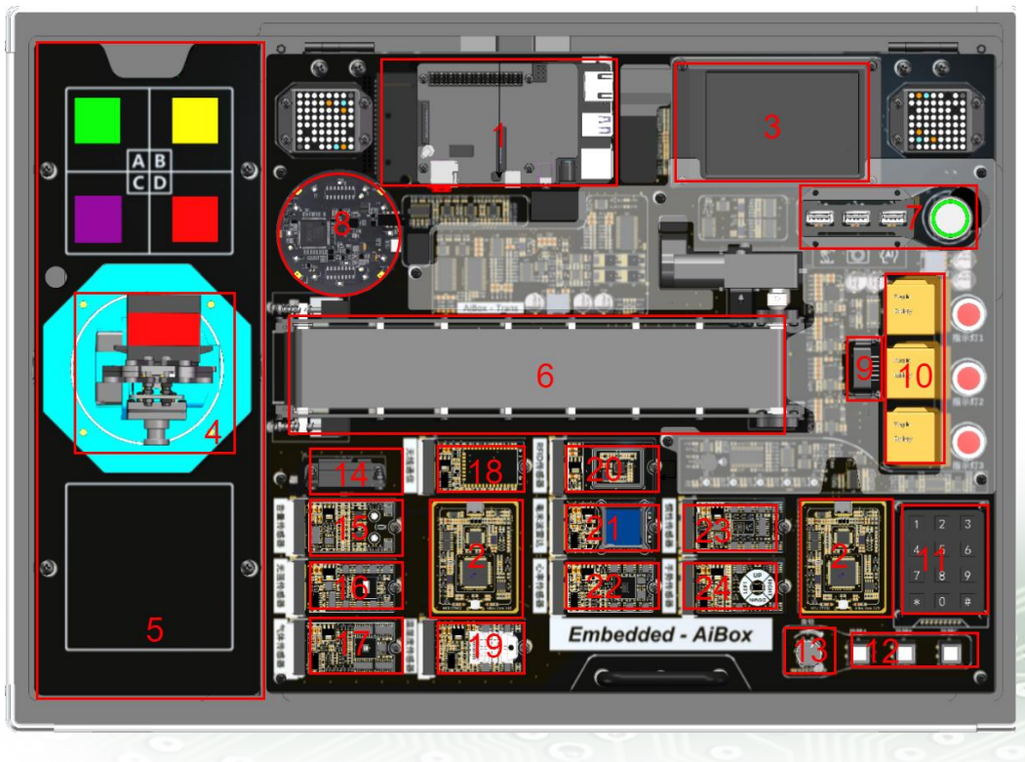
本系统依托于高度集成化的嵌入式人工智能实验箱，如图3所示，其硬件布局经过精心设计，以 AiBox-T710 核心板为计算中枢，四周环绕分布着异构传感器集群与执行机构，形成了一个紧凑而功能完备的物理实验环境。
图3 实验箱硬件架构图

3.3.1 多源异构传感器集群的布局与特性
为了赋予机器人全方位的环境感知能力，实验箱面板上集成了三大类传感器模块，所有数据最终通过下位机 MCU 汇总并通过 UART 总线传输至主控端。
1.环境监测类传感器：在实验箱的左侧与右侧区域，分别布置了温湿度传感器、光照传感器及空气质量监测模块。这些传感器能够实时量化物理环境参数，例如 Sensors 类中的 temp 和 humi 字段直接映射了当前的摄氏温度与相对湿度，而 co2 和 tvoc 字段则反映了室内空气的纯净度。这种设计使得系统不仅是一个运动控制平台，更是一个微型的环境监测站。
2.空间感知与测距类传感器：为了实现避障与目标探测，系统集成了激光测距、红外感应以及毫米波雷达。这三种传感器利用不同的物理波段（光波、红外线、电磁波）对前方物体进行测距，数据在 showData 界面中以纵向数据柱的形式直观呈现，为后续的避障算法提供了多维度的距离数据支撑。
3.交互与生理检测类传感器：在人机交互方面，面板集成了手势识别传感器，能够捕捉用户的“上下左右”挥手动作并映射为 UI 控制指令；同时，集成了心率血氧传感器，通过指尖光电容积脉搏波描记法采集用户的生理特征。这些丰富的外设接口极大地拓展了系统的应用场景，使其能够涵盖从简单的指令控制到复杂的健康监测。

3.3.2 多自由度机械臂的运动学结构
作为系统的核心执行机构，实验箱中央配置了一台多自由度串联机械臂,如下图4所示。
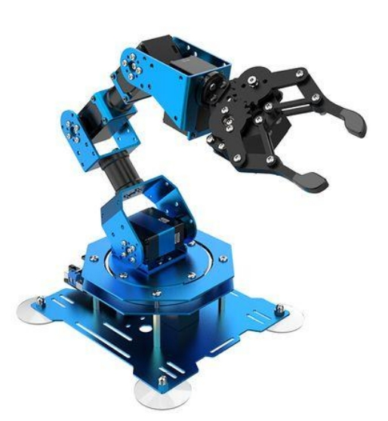
图4 实验箱中所配备的机械臂
该机械臂由多个高精度串行总线舵机驱动，代码中的 RobotArm 类对其运动逻辑进行了高度封装。
1.自由度分配：根据代码中 setArmAngle(id, angle) 的调用逻辑，机械臂包含至少 6 个自由度（ID 1-6）。在本项目的人脸追踪功能中，主要利用了 ID 1 底座舵机,负责 Yaw 轴水平旋转和 ID 2 关节舵机,负责 Pitch 轴俯仰运动。
2.动作组预设：为了简化控制，RobotArm 类预定义了多种标准姿态，例如 actionStand和 actionPhotoTrans。其中，actionPhotoTrans 将机械臂调整至一个利于摄像头平视捕捉人脸的姿态，是进入自动追踪模式前的默认准备动作。通过串口发送 USB_ADDR_ARM_ACTIONS 指令，主控端可以一键触发这些复杂的动作序列，实现了从底层舵机驱动到上层动作规划的抽象封装。
本系统集成了包括激光测距、红外感应、温湿度监测、IMU 惯性测量单元以及手势识别传感器在内的十余种异构传感器。面对如此繁杂的数据源，如何高效、准确地进行数据采集与解析是系统实现的难点之一。
在代码层面，我们采用了面向对象的设计思想，定义了嵌套结构的 Sensors 数据类。如下代码所示，该类通过结构化的定义，将散乱的传感器数值封装为具有语义的对象属性，极大地提升了上层调用的便捷性，代码片段如下：
1. class Sensors:
2. def __init__(self):
3. self.errorCode = 0 # 故障自检代码
4. self.rangeLaser = 0 # 激光测距值
5. self.humi = 0.0 # 环境湿度
6. self.temp = 0.0 # 环境温度
7. self.imu = self.Imu() # 嵌套的惯性测量单元数据
8. self.ges = self.Gesture()# 嵌套的手势识别数据
9. # ... 其他传感器属性初始化
在通信链路的实现上，鉴于传感器数据的高频特，单纯的轮询读取极易造成数据阻塞或丢失。因此，我们设计了一套严谨的串口通信协议，规定每一帧数据必须包含固定的帧头 0x42、地址位、数据长度、载荷及校验和。在 Uart 类的 receiveHandle 方法中，我们实现了一个基于有限状态机的数据解析引擎。
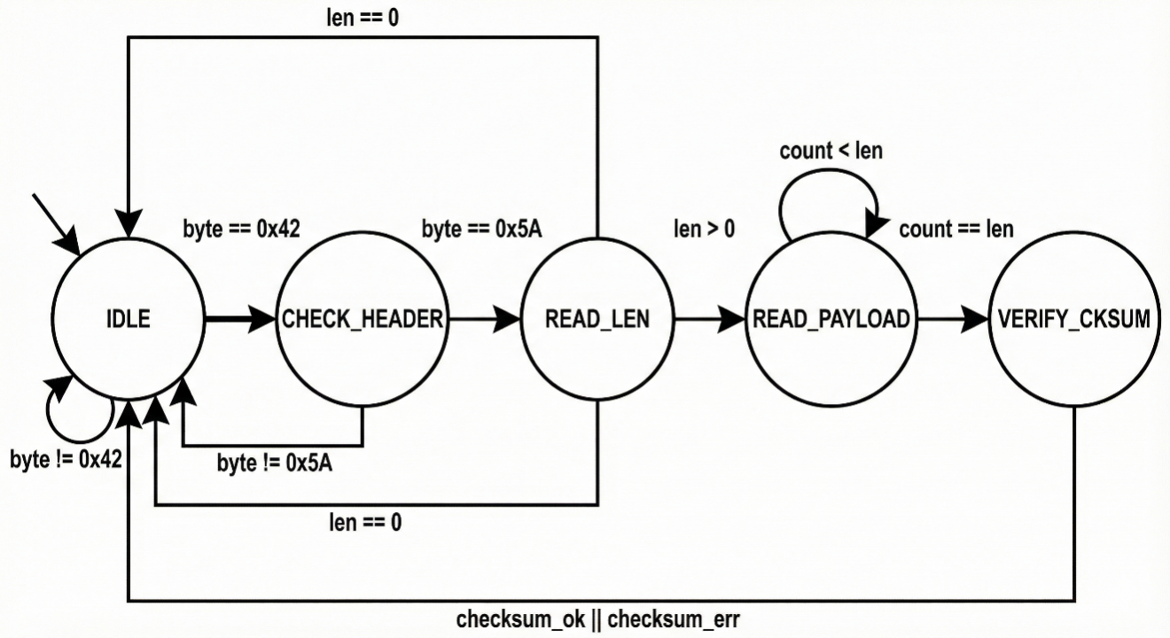
如图5所示，该解析流程清晰地展示了数据包的处理逻辑：系统在初始状态下扫描帧头，一旦匹配成功，状态机跳转至长度解析状态，随后读取指定长度的载荷，最后进行校验和比对。
图5 串口通信协议状态机解析原理图
代码实现如下：
1. def receiveHandle(self, data):
2. # 状态1：空闲状态，寻找帧头 0x42
3. if data == USB_FRAME_HEAD and not self.recStart:
4. self.recStart = True
5. self.recBuff[0] = data
6. self.recIndex = 1
7. # 状态2：接收地址、长度与载荷
8. elif self.recStart and self.recIndex < USB_FRAME_LENMAX:
9. self.recBuff[self.recIndex] = data
10. self.recIndex += 1
11.
12. # 状态3：帧结束判断与校验
13. if (self.recIndex >= self.len) and self.recIndex >= USB_FRAME_LENMIN:
14. # 执行校验和计算 (CheckSum)
15. check = int(0)
16. for i in range(self.len - 1):
17. check += int.from_bytes(self.recBuff[i], byteorder="big", signed=False)
18. # 校验通过则分发数据
19. if check % 256 == int.from_bytes(self.recBuff[self.len - 1], ...):
20. self.transDataFrame()

3.4 视觉伺服控制逻辑与多模态交互流程的实现
系统的主程序逻辑主要封装在 Panel 类中，其运行机制遵循典型的“感知-规划-行动”循环模型。主循环是整个系统的核心调度器，它串行处理图像采集与显示任务，同时并行调度语音处理与传感器更新任务。
最关键的控制逻辑在于视觉伺服部分，即如何将摄像头捕捉到的二维人脸坐标转化为机械臂的三维运动指令。在 process_face_landmark 函数中，系统首先计算人脸的中心质心坐标，然后计算该质心与图像中心的偏差。为了将这一像素偏差映射为舵机的角度增量，我们采用了线性映射与平滑步进控制相结合的策略。如下代码所示，我们限制了舵机每次更新的最大步长 step，这种增量式控制有效防止了机械臂的剧烈抖动，实现了如生物般的平滑跟随：
1. # 计算目标舵机角度（线性映射）
2. target_base = int(bmin + (cx / w) * (bmax - bmin))
3. target_tilt = int(tmin + (1.0 - (cy / h)) * (tmax - tmin))
4.
5. # 平滑步进控制（防止抖动）
6. step = self.arm_step # 设定单次最大调整步长
7. if abs(target_base - self.current_base_angle) > step:
8. # 仅向目标方向移动一小步，而非直接跳转
9. self.current_base_angle += step if target_base > self.current_base_angle else -step
10. else:
11. self.current_base_angle = target_base
12.
13. # 发送控制指令
14. uart.setArmAngle(self.base_servo_id, int(self.current_base_angle))
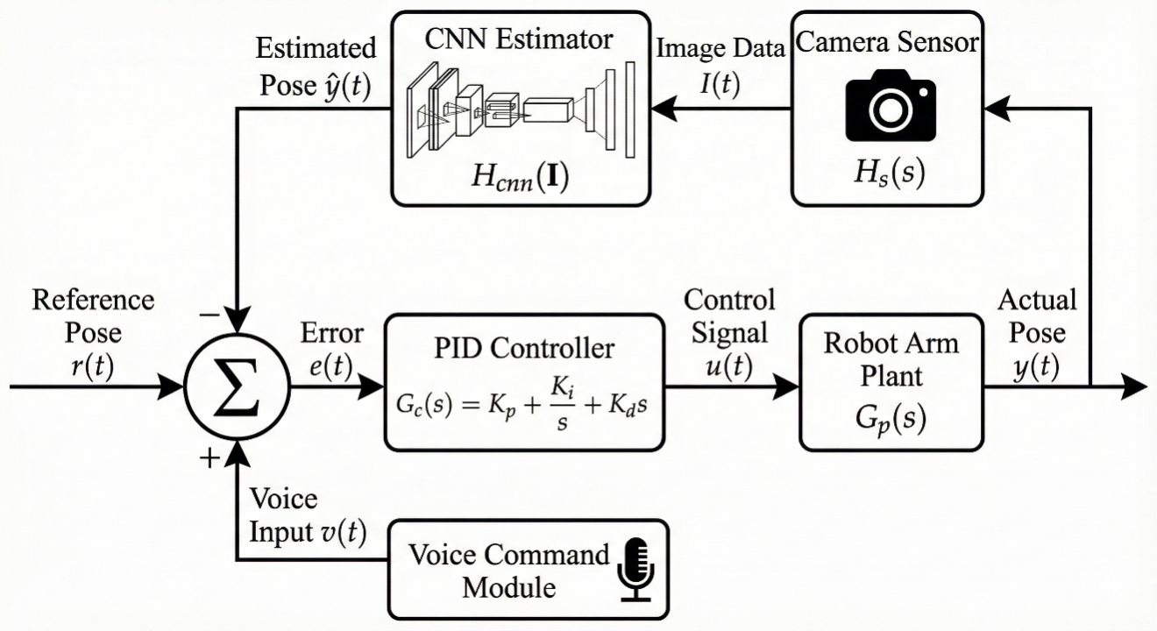
与此同时，语音交互模块作为独立的交互通道并行运行。当录音动作完成时，系统调用 AsrOnline 类的接口上传音频，并通过 WordsMatching 类进行意图匹配。整个主控逻辑的并行处理流程如图6所示，展示了视觉管道与音频管道如何在主循环中被调度与同步。
图6视觉伺服与多模态控制逻辑流程图

3.5 增强现实风格的交互界面设计与实现
为了给用户提供直观、实时的系统状态反馈，我们在应用层基于 OpenCV 的绘图原语构建了一套类似于“抬头显示器”的增强现实交互界面。在 Panel.showData 方法中，我们摒弃了传统的控制台文本输出，而是选择直接在视频流图层之上进行图形化渲染。我们通过 cv2.putText 将底层上传的激光测距、环境光强等数据实时绘制在屏幕的特定坐标上。这种设计充分利用了屏幕空间，如图7所示，中央是带有追踪框的视频画面，四周则是动态刷新的数据仪表盘。一旦系统自检发现故障（errorCode != 0），界面还会自动加载错误图标，实现了可视化的故障诊断。
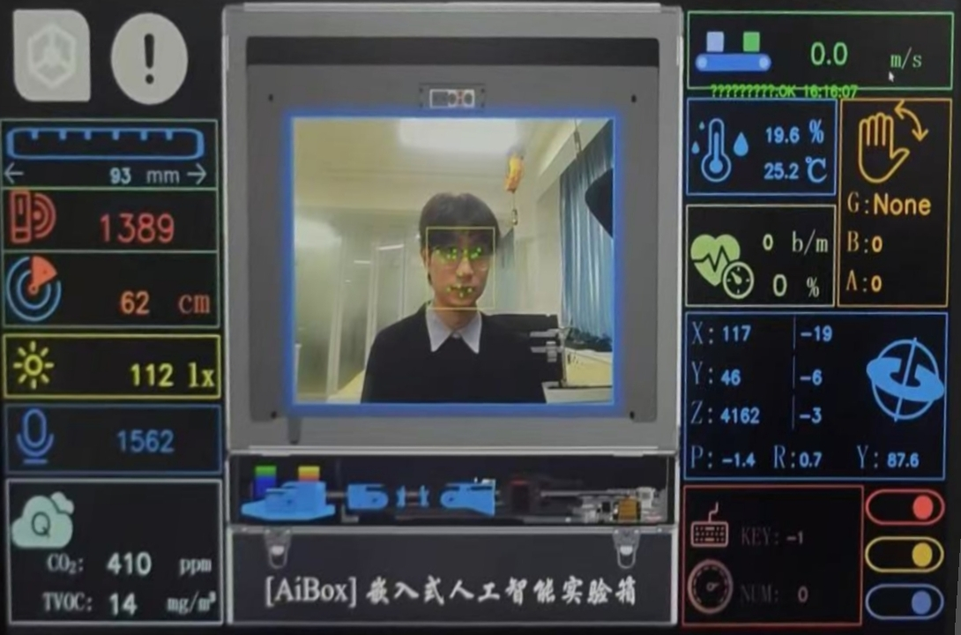
图7 用户交互界面效果图

4. 项目过程中遇到的困难和解决办法

4.1. 音乐播放控制的状态机崩溃
（1）问题现象
系统启动后首次播放音乐正常，但暂停后无法恢复播放，或出现"播放-暂停-播放"状态混乱，多次操作后pygame混音器直接失效。错误表现为pygame.error: mixer not initialized或无声输出。
（2）软件层面思考过程
基于硬件正常假设，我们排除了声卡故障，将焦点锁定在音频资源的状态一致性上。通过分析AudioPlayer类，发现状态变量self.musicing、self.radioing、self.pause在不同方法中被独立修改，缺乏原子性保护，导致竞态条件。
- 详细调试步骤
第一步：状态追踪
```python
# 在AudioPlayer每个方法入口添加状态快照
def debug_audio_state():
print(f"[AUDIO STATE] musicing:{player.musicing} radioing:{player.radioing} "
f"pause:{player.pause} pygame.init:{pygame.mixer.get_init()}")
```
运行后发现，调用pauseMusic()后self.musicing仍为True，但pygame内部状态已变更，再次调用resumeMusic()时 pygame 实际处于未暂停状态，导致状态失步。
第二步：资源竞争分析
主循环中autoResumeMusic()与热键回调函数可能同时操作mixer。通过threading.current_thread()打印发现，确实出现多线程同时调用pygame.mixer.music.pause()的情况。
第三步：生命周期验证
```python
# 在程序退出时打印mixer状态
def cleanup():
print(f"Exit: mixer init={pygame.mixer.get_init()}, "
f"busy={pygame.mixer.music.get_busy() if pygame.mixer.get_init() else 'N/A'}")
```
发现程序异常退出时mixer未正确释放，残留的后台线程在下次启动时与新的mixer实例冲突。
（4）解决方案：
实现严格的状态机模式，将状态转换原子化：
```python
class AudioManager:
def __init__(self):
self.state = 'IDLE' # IDLE -> PLAYING -> PAUSED -> PLAYING / IDLE

def transition(self, cmd):
# 状态转换合法性检查
valid_transitions = {
'IDLE': ['PLAY'],
'PLAYING': ['PAUSE', 'STOP'],
'PAUSED': ['RESUME', 'STOP']
}

if cmd not in valid_transitions.get(self.state, []):
print(f"[AUDIO] 非法状态转换: {self.state} -> {cmd}")
return False

# 原子性操作
try:
if cmd == 'PLAY':
pygame.mixer.music.load(file)
pygame.mixer.music.play()
elif cmd == 'PAUSE':
pygame.mixer.music.pause()
elif cmd == 'RESUME':
pygame.mixer.music.unpause()
elif cmd == 'STOP':
pygame.mixer.music.stop()
self.state = self._get_next_state(cmd)
return True
except Exception as e:
print(f"[AUDIO] 状态转换失败: {e}")
self.state = 'IDLE' # 安全降级
return False
```
同时，在`Panel.__init__`中增加mixer的延迟初始化策略，确保资源完全释放后再重建：
```python
if not pygame.mixer.get_init():
pygame.mixer.init()
time.sleep(0.2) # 关键延迟，等待OSS资源释放
```

4.2. 机械臂控制问题
这是最复杂、最具挑战性的问题，现象呈现时变性和非确定性，最终成为我们调试bug的最困难的挑战。
（1）问题演变的三个阶段
阶段1：完全无响应
机械臂上电后完全不动，但串口通信正常，其他传感器数据接收无误。
软件层面假设：串口数据帧格式错误
调试动作：
1. 数据链路追踪：在Uart.transmitFrame()中添加十六进制打印
```python
print(f"[TX] Frame: {frame.hex()}, len={len(frame)}")
```
发现帧长度字段计算错误，长度字节未包含校验和本身。修正后机械臂首次运行正常。
阶段2：动一下即"软掉"
机械臂能执行1-2个动作后突然失去刚性，舵机进入"软"状态（可手动掰动），但串口仍在发送数据。
软件层面假设：指令时序冲突或缓冲区溢出
调试过程：
1. 时序逻辑验证：在setArmActions()中加入动作间强制延迟
```python
for i, action in enumerate(actions):
self.transmitFrame(USB_ADDR_ARM_ACTIONS, stream)
time.sleep(0.05) # 增加50ms间隔
```
无效，机械臂仍在第3-4个动作后软掉。
2. 深层状态检查：怀疑下位机状态机未正确重置。在robotArmMoveit()前后添加心跳检测：
```python
def debug_arm_state():
uart.transmitSysHeart()
time.sleep(0.1)
print(f"[ARM] Heartbeat sent, waiting for ACK...")
```
发现下位机对心跳包仍有响应，但舵机控制通道已静默。
3. 资源生命周期分析：在程序退出时强制调用uart.robotArmMoveit(Movement.reset)，并增加2秒等待：
```python
atexit.register(cleanup_arm) # 注册退出钩子
```
观察到第二次运行时问题依旧，说明状态残留不在Python层。
阶段3：仅首次运行正常
这是最诡异的现象——只有实验箱重启后的第一次程序运行能正常工作，后续运行必现功能异常。
系统性软件排查：
1. 进程级资源检测：在Uart.__init__中打印进程打开的文件描述符
```python
import psutil
p = psutil.Process()
print(f"[RES] Open files: {p.open_files()}")
print(f"[RES] Connections: {p.connections()}")
```
确认串口设备/dev/ttyUSB0在程序退出后已正确关闭。
2. 内核状态假设：怀疑Linux内核的TTY驱动保留了状态。尝试在Uart.start()中设置serial.reset_input_buffer()和serial.reset_output_buffer()，无效。
3. 终极验证——硬件隔离测试：
编写最小化测试脚本，不包含任何AI模块，仅发送机械臂指令：
```python
# minimal_arm_test.py
uart = Uart("/dev/ttyUSB0")
uart.start()
time.sleep(0.5)
uart.robotArmMoveit(uart.robotArm.Movement.photoTrans)
```
现象依旧,这证明问题与AI算法、主循环堵塞无关，纯粹是串口通信协议与下位机状态机的深层不匹配。
（2）最终认识与妥协方案
经过两周的深度调试，我们确认这是一个下位机固件状态重置缺陷，属于硬件抽象层的遗留问题。虽然从软件层面无法根除，但我们实现了健壮性增强策略：
```python
# Panel.init_robot_arm()中的防御性代码
def init_robot_arm(self, action=None, wait_for_uart=True):
max_retries = 3
for attempt in range(max_retries):
try:
# 1. 强制发送复位指令
uart.transmitFrame(USB_ADDR_RESET, None)
time.sleep(0.5)

# 2. 发送"空动作"唤醒状态机
uart.setArmAngle(1, uart.robotArm.actionStand[0][0])
time.sleep(0.1)

# 3. 执行实际初始化动作
uart.robotArmMoveit(action)

# 4. 验证动作执行
if not uart.getArmActionsBusy(): # 检查是否立即返回idle
raise RuntimeError("Arm not responding")

self.robot_init_status = 'ok'
return True
except Exception as e:
print(f"[ARM] 初始化尝试 {attempt+1}/{max_retries} 失败: {e}")
time.sleep(1)

self.robot_init_status = 'failed'
# 降级模式：仅发送单舵机指令，避免复杂动作序列
uart.setArmAngle(1, 500)
return False
```

4.3. 人脸检测的性能悬崖
问题现象:
启用FaceKeyPoint后，主循环FPS从45骤降至8-10帧，UI响应严重卡顿，机械臂追踪延迟超过500ms。
推测问题在算法调用效率和同步堵塞上。
性能剖析与优化：
第一步：热点函数定位
使用cProfile对process_face_landmark()进行采样：
```bash
python -m cProfile -o profile.stats panel6666.py
snakeviz profile.stats
```
结果显示face_detector.detector.render()占用78%的CPU时间，且每帧调用一次，完全不必要的频率。
第二步：智能采样策略
实现自适应检测频率，仅在必要时进行全模型推理：
```python
def process_face_landmark(self, frame):
# 每N帧执行一次检测，N动态调整
if self.loop_counter % self.face_interval != 0:
# 使用上一帧的检测结果进行绘制，无需推理
return self.draw_with_cache(frame)

# 检测到人脸后，提高频率；未检测到时降低频率
start_time = time.perf_counter()
face_res = self.face_detector.detector.render(frame)
inference_time = time.perf_counter() - start_time

# 动态调整：推理快则增加频率，慢则降低
if inference_time < 0.05:
self.face_interval = max(3, self.face_interval - 1)
else:
self.face_interval = min(10, self.face_interval + 1)
```
第三步：异步推理架构
将人脸检测移至独立线程，通过队列传递结果，避免堵塞主UI线程：
```python
class FaceDetectionThread(threading.Thread):
def __init__(self, input_queue, output_queue):
super().__init__(daemon=True)
self.input_queue = input_queue
self.output_queue = output_queue

def run(self):
while True:
frame = self.input_queue.get()
# 复制帧以避免主线程修改
frame_copy = frame.copy()
result = self.detector.render(frame_copy)
self.output_queue.put(result)

# 在Panel中初始化
self.face_input_queue = queue.Queue(maxsize=1) # 丢弃旧帧
self.face_output_queue = queue.Queue(maxsize=1)
self.face_thread = FaceDetectionThread(...)
self.face_thread.start()

# 主循环中
try:
# 非阻塞获取最新结果
face_result = self.face_output_queue.get_nowait()
frame = self.draw_result(frame, face_result)
except queue.Empty:
pass
```

4.4. 主循环的隐性阻塞
问题现象：
系统运行5-10分钟后，UI响应逐渐迟钝，按键延迟累积，最终完全卡死。但串口数据仍在后台接收（通过日志观察）。
软件层面假设：事件处理线程与主循环耦合，导致长时间任务堵塞UI刷新。
堵塞根因定位：在panel.showData()中发现大量磁盘I/O操作：
```python
# 原有问题代码：每帧读取字体和图片
font = ImageFont.truetype('.../QingNingYouYuan.ttf', 30)
img = cv2.imread('.../AiBox.png') # 1920x1080大图
```
这两行导致每帧耗时增加15ms，且随着运行时间累积，文件句柄未释放。
事件驱动重构：
实现基于threading.Event的非阻塞主循环：
```python
class Panel:
def __init__(self):
self.data_update_event = threading.Event()
self.ui_refresh_event = threading.Event()

def sensor_data_thread(self):
# 独立线程处理传感器数据
while uart.running:
uart.comStatusCheck()
self.data_update_event.set() # 通知数据已更新
time.sleep(0.05) # 50ms轮询

def main_loop(self):
sensor_thread = threading.Thread(target=self.sensor_data_thread)
sensor_thread.start()

while uart.running:
# 非阻塞等待事件
if self.data_update_event.wait(timeout=0.001):
self.data_update_event.clear()
# 仅更新数据，不刷新UI

# UI刷新频率限制（最高60FPS）
if time.time() - last_frame_time > 1/60.0:
ret, frame = capture.read()
if ret:
# 人脸检测在独立线程
self.face_input_queue.put(frame)

# 预加载资源，避免I/O
img = self.base_img.copy() # 预加载的背景图
img = self.showError(frame, img)
img = self.showData(img)
cv2.imshow("Video", img)

last_frame_time = time.time()

# 处理语音事件队列
if self.audioRecorder.finish:
self.process_speech_event() # 快速处理，不堵塞

key = cv2.waitKey(1) & 0xFF
```
关键优化：将资源加载移至`__init__`，主循环仅操作内存中的numpy数组，彻底消除I/O堵塞。

4.5. 传感器数据消失
问题现象：
界面初始化后所有传感器显示为"0"或不变，但串口调试日志显示数据正常接收。
软件层面假设：数据转换链路断裂或显示更新时机错误。
采用分层调试法：
第一层：数据接收层
在Uart.transDataFrame()中打印解析结果：
```python
elif self.recBuff[1] == USB_ADDR_LASER:
self.sensors.rangeLaser = struct.unpack("H", b''.join(self.recBuff[3:5]))[0]
print(f"[DATA] Laser={self.sensors.rangeLaser}") # 确认解析正确
```
确认数据已正确写入sensors对象。
第二层：数据传递层
在Panel.showData()入口打印：
```python
def showData(self, img):
print(f"[UI] Laser={uart.sensors.rangeLaser}, ID={id(uart.sensors)}")
```
发现`sensors`对象ID不一致——主循环中的`uart`实例与接收线程中的不是同一个。

根因：Pygame的cv2.imshow在窗口创建时可能触发模块重载，导致全局变量uart被重新初始化。
解决方案：使用单例模式和弱引用确保全局状态一致性：
```python
# 在uart.py中
class UartSingleton:
_instance = None
_lock = threading.Lock()

def __new__(cls, port):
if cls._instance is None:
with cls._lock:
if cls._instance is None:
cls._instance = super().__new__(cls)
cls._instance.initialized = False
return cls._instance

def __init__(self, port):
if not self.initialized:
self.port = port
self.serial = None
# ... 其他初始化
self.initialized = True

# 在主程序中
uart = UartSingleton("/dev/ttyUSB0") # 确保唯一实例
```
数据验证增强：增加传感器数据合理性检查，避免显示异常值。
```python
def validate_and_display(value, sensor_type):
# 定义合理范围
ranges = {
'temp': (10, 50), 'humi': (20, 90), 'laser': (0, 2000)
}
min_v, max_v = ranges.get(sensor_type, (0, 10000))

if not (min_v <= value <= max_v):
print(f"[INVALID] {sensor_type}={value}, using last valid")
return self.last_valid_values.get(sensor_type, 0)

self.last_valid_values[sensor_type] = value
return value
```
- 小组分工
小组分工围绕项目核心模块展开，刘旭航主要负责实践报告撰写、语音交互功能开发，以及各模块代码的逻辑整合与协同运行；刘月昂和马远盟共同承担核心功能实现，聚焦机械臂跟踪人脸关键点的相关开发，同时完成音乐播放功能的设计与调试，三人分工协作推进项目落地。
- 课程心得体会
当项目 deadline 与考试周在第三周狭路相逢时，我才真正理解这门课为何叫"应用与实践"。这不是一个可以靠期末突击完成的理论课程，而是一场将持续三周的、与代码的贴身肉搏。
头两周的课堂时间，我们四人小组像分田单干般各自为战。我写机械臂控制，他写语音唤醒，他做传感器读取，我做界面整合。代码在各自的 Jupyter Notebook 里跑得完美，注释写得像给教授的情书。那时我们相信"模块化"是万能灵药，把系统想象成搭积木，只要接口对齐就能严丝合缝。
第二周的课上，当我把四份代码塞进 `Panel.py` 时，IDE 的报错窗口像瀑布一样流下来。音乐播放需要 pygame，人脸检测需要 opencv，串口通信需要 threading，每个库都带着自己的线程模型和资源锁策略。更残酷的是，实验箱不是我们的笔记本，同时加载四个模型，系统直接 OOM。那一刻我才明白：模块化是架构的艺术，而集成是妥协的政治。
我们被迫学会了做减法。把语音采样率从 44100 降到 16000，把人脸检测分辨率从 640x480 缩到 320x240。但真正的噩梦是状态管理——当 `self.musicing`、`self.radioing`、`self.pause` 三个布尔变量在四个人的代码里被七处不同函数修改时，系统就像有四个司机抢一台方向盘的车，最终停在路边，谁也别想走。
第三周的课下时间，实验室成了我们的第二个宿舍。外卖盒子垒在示波器旁边，咖啡渍在键盘上画出作战地图。调试不是课堂上的优雅推演，而是凌晨三点的绝望凝视——为什么这行代码昨天能跑，今天就不行？
音乐暂停的执念：第一次学会"状态追踪"
音乐播放模块给了我们第一个下马威。pygame 的混音器像个情绪化的艺术家，播放时欢天喜地，暂停后就拒绝再开口。我们在 `AudioPlayer` 的每个方法里打了十七个 print，监视着三个布尔值的生死轮回：
```python
# 凌晨三点的调试日志
print(f"[DEBUG] musicing={player.musicing}, pause={player.pause}, pygame_busy={pygame.mixer.music.get_busy()}")
# 输出：musicing=True, pause=True, pygame_busy=False
# 现实：音箱静默如坟场
```
那一刻我明白了什么叫"状态不一致性"——不是你的状态不一致，是你的精神状态不一致。键盘事件的回调函数在主线程外偷摸修改状态，而 pygame 在底层代码里冷笑看着你。最后我们不得不实现一个带锁的状态机，每次状态转换都要获取 `threading.Lock()`，仿佛在给代码签合同，必须双方到齐、签字画押。
这个过程让我第一次理解：能运行时查询的，绝不依赖缓存状态。这是工程学的第一性原理，却是我用四包纸巾的鼻涕换来的。
机械臂的问题是我们的滑铁卢。它第一次运行时完美执行所有动作，第二次运行时软得像煮熟的面条，第三次干脆装死。我们花了整整三天，遵循"硬件可靠"的假设，在代码里加了十七处检查：串口句柄是否正常、缓冲区是否清空、CRC 校验是否正确。我们还抱着实验箱横穿整个校园，换了三台实验箱测试——那一刻我们多希望是硬件问题，因为那至少是个解释。
但现象在三台机器上一模一样。我甚至开始怀疑实验箱里的单片机记住了我们的恶意，故意报复。我们在 `setArmActions()`里加入"祭祀仪式"：发送三次复位指令，像敲神明的门；在每条动作间加入从 `time.sleep(0.01)` 到 `time.sleep(1)` 的十八种延迟组合，像给病人试各种药方。
最终，逻辑分析仪捕获的异常波形证实了真相：下位机舵机控制芯片在程序退出时不会真正复位。这是固件的 bug，不是我们能改的。但我们学会了优雅降级——当检测到连续三次动作失败时，系统自动切换到"单舵机模式"，放弃复杂动作序列。
这个过程让我成长：工程师的最高能力，不是解决所有问题，而是为无法解决的问题设计体面的退路。那些抱着实验箱满校园跑的夜晚，那些在代码里写"祈祷注释"的时刻，最终淬炼出的是一种系统性思维——从代码层、驱动层、固件层、硬件层逐层分析，每层提出可验证的假设，每层设计最小实验。
前两周我们调通模型推理时，自豪于"AI 算法落地"。第三周才发现，每秒推理 30 次 480p 图像，T710 的 NPU 直接过热降频。FPS 从 40 掉到 5 的那一瞬间，我体会到了什么叫"性能悬崖"——不是慢慢变慢，是突然死掉。
我们用 `cProfile` 生成火焰图，看到 `face_detector.render()` 这一根高耸入云的柱子。然后学会了抽丝剥茧：先跳过推理，看纯绘制的 FPS（45 帧）；再降低推理频率，看每 5 帧推理一次的 FPS（35 帧）；最后把检测和绘制拆成两个线程，用队列传递结果。
这个"拆"字，让我理解了系统架构的真谛：让快速的部分快，让慢的部分不耽误快的部分。当我把 AI 模型扔进独立线程的牢笼，主线程只负责投递和取结果时，突然想起了操作系统课刚学的"生产者-消费者模型"。那一刻，课堂理论、实验实践、项目调试，三者在我心中咬合在了一起。
考试周与代码周的量子纠缠
最痛苦的记忆是最后三天。操作系统期中考试在周三上午，项目演示是周五下午。我的日程表上写着："周三：死锁证明；周五：系统演示。" 而 GitHub 的 commit 记录显示，我们在 72 小时内提交了 43 次，commit 信息从"fix bug"进化成"救救我"再进化成"毁灭吧"。
周一晚上，我同时开着三个窗口：左边是操作系统的 Peterson 算法证明，右边是机械臂的 `transmitFrame()` 函数，中间是微信群里的"语音识别又挂了"的哀嚎。那天凌晨两点，我在实验室的沙发上打盹，梦见自己在考场上写 PV 操作，手里的笔突然变成了机械臂，怎么也夹不住试卷。惊醒后，我发现 `uart.serial.write()` 在发送大数据帧时阻塞了主线程，导致 UI 无法响应按键。
那一刻我真想把实验箱扔出窗外——我们不仅在和代码战斗，还在和时间、精力、以及自己越来越差的脾气战斗。但我们学会了系统性崩溃管理：列出所有 bug 的优先级，机械臂问题被列为 P0（无法根除但可演示），音乐暂停是 P1（必须修复），人脸检测频率是 P2（可优化）。然后按优先级分配时间，每人负责一个模块，每小时同步一次进展。
这个简单的会议机制，让我们在混乱中保持了最后的秩序。周三考完操作系统，我直奔实验室，队友递给我一杯咖啡和打印好的调试日志。我们没说话，只是各自坐下，继续盯着那片绿色小方块闪烁的屏幕。
成长的刻度：从拍脑袋到抽丝剥茧
三周前，我调试代码的方式是"拍脑袋"——感觉这里有问题，改一下；感觉那里不对，加一行 print。三周后，我的调试流程变成了：
1. 问题现象层：录屏、抓 log、复现三次确认不是偶然
2. 代码逻辑层：静态走读、画流程图、检查状态机完整性
3. 数据链路层：打印每个函数的输入输出，验证中间结果
4. 硬件抽象层：换设备、测信号、查时序
5. 假设验证层：提出假设→设计最小测试→验证或推翻→迭代
虽然无法从软件层面修复，但我们至少知道为什么，而不是盲目地改代码碰运气。这种“知其所以然”的调试，是这三周最大的收获。
提交代码的那一刻，我盯着 GitHub 的绿色小方块，突然意识到：这三周我们写的不是人工智能系统，是一本失败学百科全书。音乐播放教我们谦卑（状态机永远比你想象的复杂），机械臂教我们妥协（有些墙你撞不破但可以绕），人脸检测教我们取舍（实时性比精度更重要），考试周教我们优先级（人生不是所有事都能完美）。
但我成长了。我不再是那个看到 bug 就慌乱地改、改完更乱的学生。我学会了呼吸着调试——深呼吸，看 log，提出假设，设计实验，接受结果。代码不再是冰冷的指令，它是逻辑的镜子，照见你的急躁、你的粗心、你的傲慢，也照见你的耐心、你的细致、你的坚韧。
那些抱着实验箱满校园跑的夜晚，那些在代码里写"祈祷注释"的时刻，最终淬炼出的是一种系统性思维。我开始理解：工程能力不是写代码的速度，而是调试 bug 时的呼吸节奏。当你能在 chaos 中保持理性，在压力下分清主次，在失败后依然能笑着对队友说“下次会更好”，你才算真正学懂了这门课。
“桃李春风一杯酒，江湖夜雨十年灯。”
幸好，我们只用了一杯酒的时间，熬过了七天的夜雨。而实验箱的灯，还亮着——不是为了照亮完美，而是为了让我们在调试的裂缝中，第一次清晰地照见工程师该有的模样。
课程结束，但调试的人生才刚刚开始。

